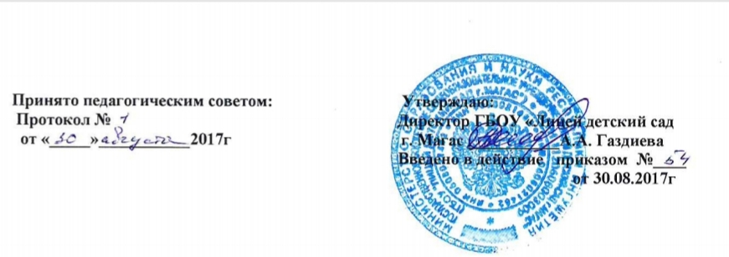
ПОЛОЖЕНИЕ
«Утверждаю»:

_________________ ___________________
Ерохина Н.Г.
Директор МБОУ «Лицей №8»
Приказ № от

«Утверждаю»:

_________________ ___________________
Ерохина Н.Г.
Директор МБОУ «Лицей №8»
Приказ № от

«Утверждаю»:

_________________ ___________________
Ерохина Н.Г.
Директор МБОУ «Лицей №8»
Приказ № от

о сетевой форме реализации

образовательных программ общего образования
ГБОУ «Лицей-детский сад г. Магас»
I. Общие положения
1.1. Положение о сетевой форме реализации образовательных программ общего образования (далее - Положение) разработано в соответствии с Федеральным законом "Об образовании в Российской Федерации" N 273-ФЗ от 29.12.2012 (ст.15).
1.2. Сетевая форма реализации образовательных программ (далее - Сетевая форма) обеспечивает возможность освоения обучающимся образовательной программы с использованием ресурсов нескольких организаций, осуществляющих образовательную деятельность, в том числе иностранных, а также при необходимости с использованием ресурсов иных организаций.
В реализации образовательных программ с использованием сетевой формы наряду с организациями, осуществляющими образовательную деятельность, также могут участвовать научные организации, медицинские организации, организации культуры, физкультурно-спортивные и иные организации, обладающие ресурсами, необходимыми для осуществления обучения, проведения учебной и осуществления иных видов учебной деятельности, предусмотренных соответствующей образовательной программой.

II. Цели и задачи
2.1. Обеспечение качественной организации урочной и внеурочной деятельности, социализация и адаптация обучающихся к условиям современной жизни в рамках реализации сетевой модели взаимодействия ГБОУ «Лицей-детский сад г. Магас» (далее -Учреждение) с другими образовательными организациями.
2.2. Обеспечение доступности качественной организации образовательной деятельности обучающихся, удовлетворяющей потребности заказчиков услуги, социума и рынка труда, за счет внедрения в систему образования новых форм взаимодействия, представляющих возможность действительного выбора, информационно - коммуникационных и педагогических технологий.
2.3. Обновление содержания методической работы, внеурочной работы с педагогическими и руководящими кадрами на принципах сетевой организации и маркетинга.

III. Условия организации сетевого взаимодействия ГБОУ «Лицей-детский сад г. Магас» с другими образовательными организациями
3.1. Использование сетевой формы реализации образовательных программ осуществляется на основании договора о сетевой форме реализации образовательных программ общего образования между организациями, указанными в п.1.2. Положения.
Для организации реализации образовательных программ с использованием сетевой формы несколькими организациями, осуществляющими образовательную деятельность, такие организации также совместно разрабатывают и утверждают образовательные программы.
3.2. В договоре о сетевой форме реализации образовательных программ общего образования указываются:
1) вид, уровень и (или) направленность образовательной программы (часть образовательной программы определенного уровня, вида и направленности), реализуемой с использованием сетевой формы;
2) статус обучающихся в организациях, указанных в п.1.2. Положения, правила приема на обучение по образовательной программе, реализуемой с использованием сетевой формы, осваивающих образовательную программу, реализуемую с использованием сетевой формы;
3) условия и порядок осуществления образовательной деятельности по образовательной программе, реализуемой посредством сетевой формы, в том числе распределение обязанностей между организациями, указанными п.1.2. Положения порядок реализации образовательной программы, характер и объем ресурсов, используемых каждой организацией, реализующей образовательные программы посредством сетевой формы;
4) выдаваемые документ или документы об обучении, а также организации, осуществляющие образовательную деятельность, которыми выдаются указанные документы;
5) срок действия договора, порядок его изменения и прекращения.

IV. Содержание и организация деятельности сетевого взаимодействия образовательных организаций в рамках организации образовательной деятельности

4.1 ГБОУ «Лицей-детский сад г. Магас»,общеобразовательные организации, учреждения дополнительного образования детей, культуры и спорта, входящие в сетевое взаимодействие, организуют свою деятельность, реализуя как основные общеобразовательные программы (образовательная программа начального общего образования, образовательная программа основного общего образования, образовательная программа среднего общего образования), так и дополнительные общеобразовательные программы (дополнительные общеразвивающие программы, дополнительные предпрофессиональные программы).
4.2. Деятельность ГБОУ «Лицей-детский сад г. Магас», общеобразовательных организаций, учреждений дополнительного образования детей, культуры и спорта в составе сетевого взаимодействия строится с учетом социального заказа, запросов обучающихся и их родителей (законных представителей).
Сетевое обучение организуется на основе свободного выбора индивидуальных образовательных маршрутов обучающихся. Для следующего учебного года они формируются ежегодно и закрепляются договорами между ГБОУ «Лицей-детский сад г. Магас», общеобразовательной организацией и родителями (законными представителями) обучающихся с учетом кадровых и материальных возможностей Учреждения, общеобразовательных организаций, учреждений дополнительного образования детей, культуры и спорта. Индивидуальные образовательные маршруты уточняются и утверждаются в начале учебного года.
4.3. Выбор конкретного варианта сетевой организации определяется, прежде всего, ресурсами, которыми располагает Учреждение и ее партнеры, муниципальная система образования в целом.
4.4. В качестве организационных механизмов модели могут быть:
- разработка и осуществление совместных общеобразовательных программ, программ внеурочной деятельности;
- кооперация ресурсов и обмен ресурсами организаций общего и дополнительного образования детей (интеллектуальными, кадровыми, информационными, финансовыми, материально-техническими и др.);
- предоставление услуг (консультативных, информационных, технических и др.);
- взаимообучение специалистов, обмен опытом;
- совместная экспертиза качества образовательной деятельности.
4.5. В условиях паритетной кооперации оценивание достижений учащихся осуществляется как учителями, так и сетевыми педагогами из других общеобразовательных организаций, учреждений дополнительного образования детей, культуры и спорта.
4.6. В качестве финансовых механизмов модели может быть организация взаимодействия:
- на договорной основе по проведению занятий в рамках уроков, кружков, секций, клубов и др. по различным направлениям образовательной деятельности на базе Учреждения или общеобразовательных организаций, учреждений дополнительного образования детей, культуры и спорта, входящих в сетевое взаимодействие.
- за счёт выделения ставок педагогов дополнительного образования, которые обеспечивают реализацию общеобразовательными организациями широкого спектра программ внеурочной деятельности.

V. Управление

5.1. Управление сети осуществляется на основе сочетания принципов коллегиальности сетевым взаимодействием общеобразовательных организаций, учреждений дополнительного образования детей, культуры и спорта, целевых воспитательных программ через договорные отношения и курируется Учреждением.
5.2. Перспективные и стратегические вопросы деятельности сети обсуждаются и принимаются на конференции в составе представителей от каждой организации сети.

